Департамент образования и науки города Москвы

Государственное автономное образовательное учреждение

высшего образования города Москвы

«Московский городской педагогический университет»

Институт цифрового образования

Департамент информатики, управления и технологий

ДИСЦИПЛИНА:

Распределенные системы

**Лабораторная работа 2**

Выполнила: Селиверстова С.Н., группа: АДЭУ-221

Преподаватель: Босенко Т.М.

Москва

2024

**Шаг 1. Установка необходимых инструментов.**

* 1. Установка telnet и curl. (Так как в моем случае они уже установлены, пропускаю этот шаг)
  2. Сделать HTTP запрос — это отправить байты в сокет, сделаем с помощью telnet:

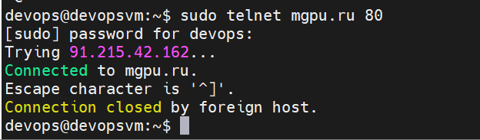

В ответе нам пришел 301 код и заголовок Location. Сервер попросил нас не ходить по незащищенному HTTP на домен mgpu.ru, а вместо этого пойти по адресу https://mgpu.ru/, иными словами открыть TCP соединение, внутри него открыть TLS соединение.

Код 301 Moved Permanently используется как константный редирект и скорее всего в следующий раз браузер не будет делать запрос, на который был получен ответ 301.

Чтобы руками не создавать TLS соединение, давайте воспользуемся утилитой curl. Просто curl http://mgpu.ru выведет в stdout тело ответа, stderr будет пустым, а мы хотим посмотреть содержимое запроса. Для этого можно указать опцию -v, тогда много дополнительной информации будет выведено в stderr:

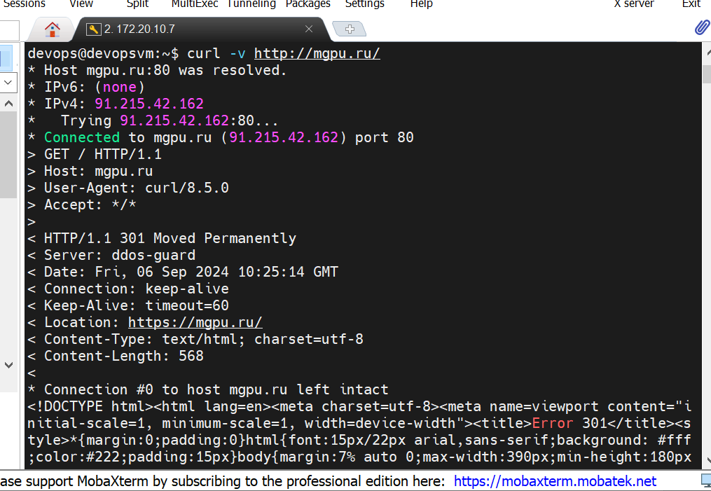

Видим, что нас опять просят проследовать по новому URL:

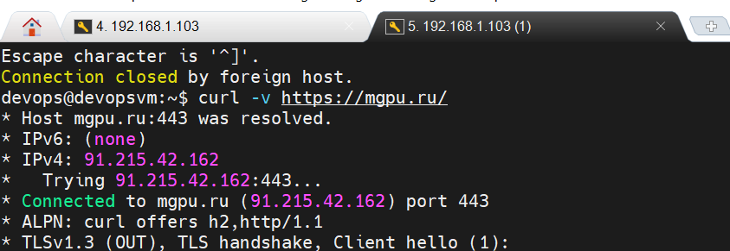

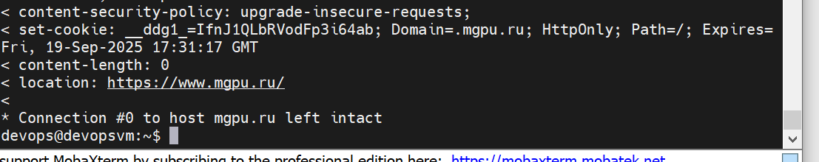

Видим, что нас опять просят проследовать по новому URL HTTP/2 301 location: https://www.mgpu.ru/.

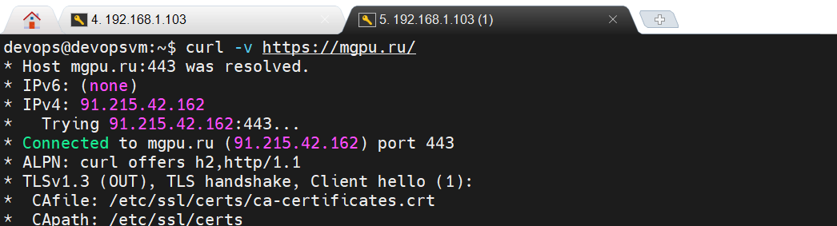

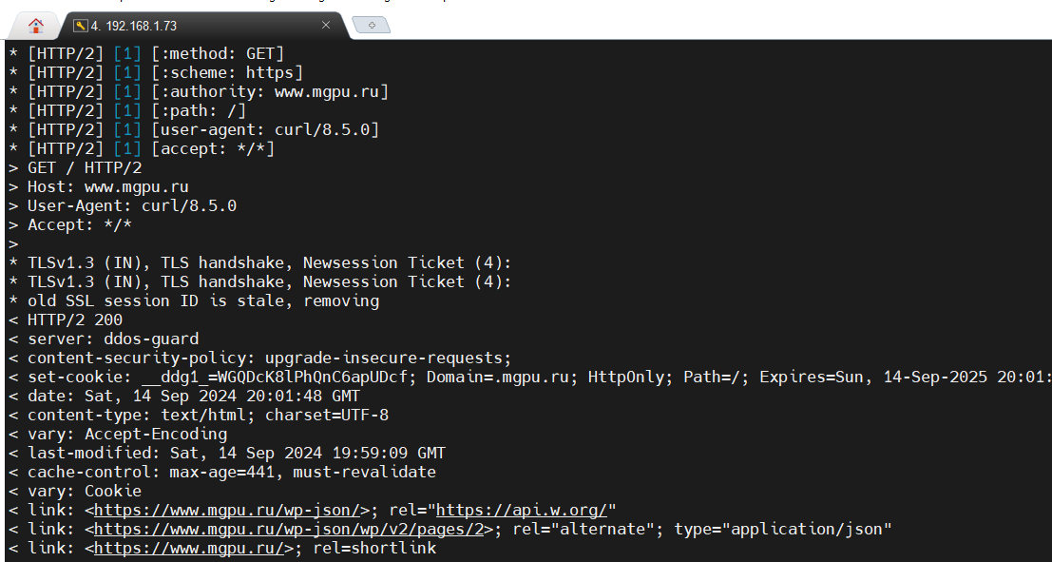

Прекрасно, мы получили ответ 200, причём curl выбрал HTTP/2 для запроса, и мы видим новую версию в тексте.

Теперь давайте повторим этот же запрос через браузер и пронаблюдаем воочию все эти редиректы.

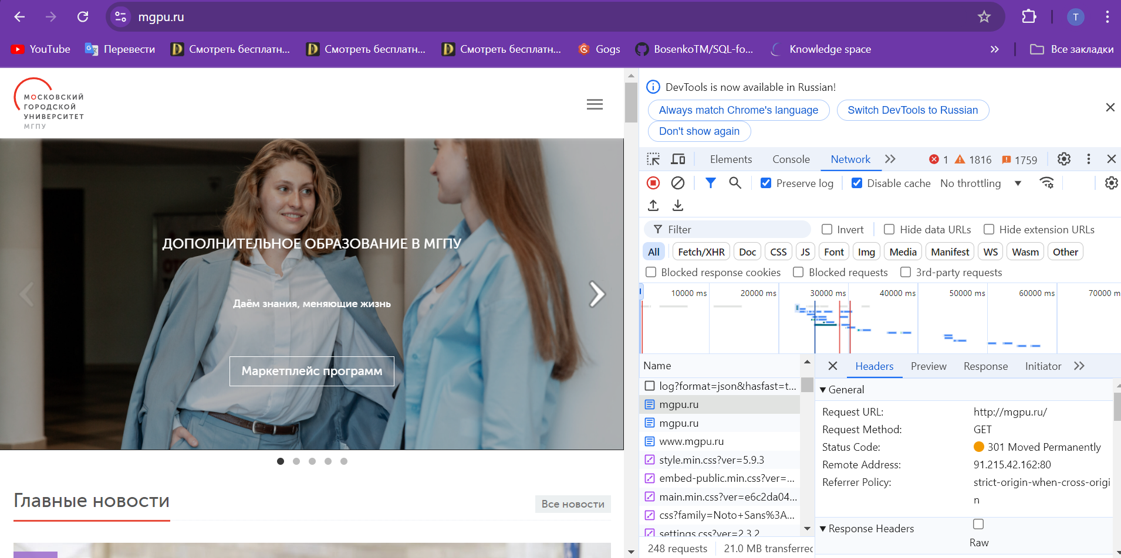

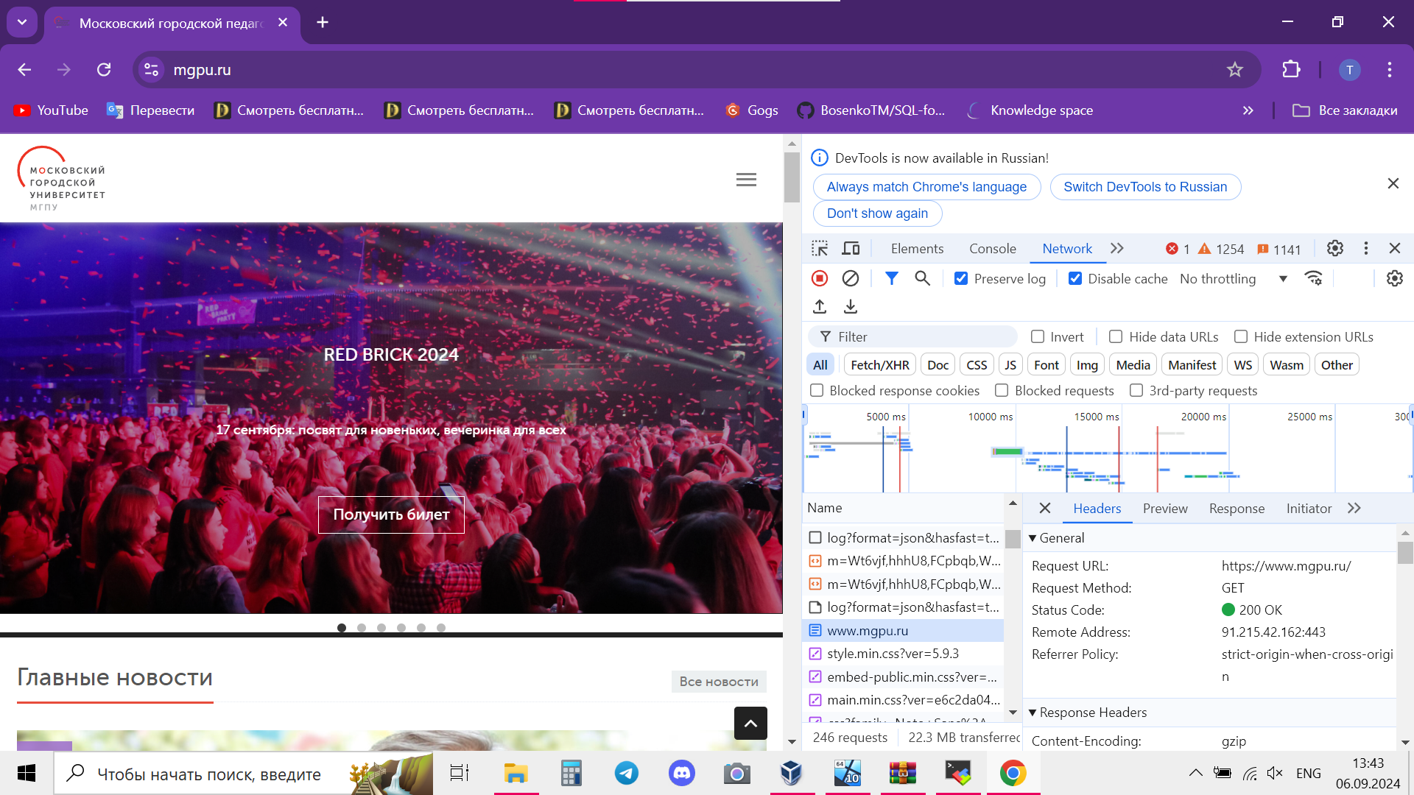

* 1. Установите и настройте nginx.

1.4. Проверьте статус работы nginx.

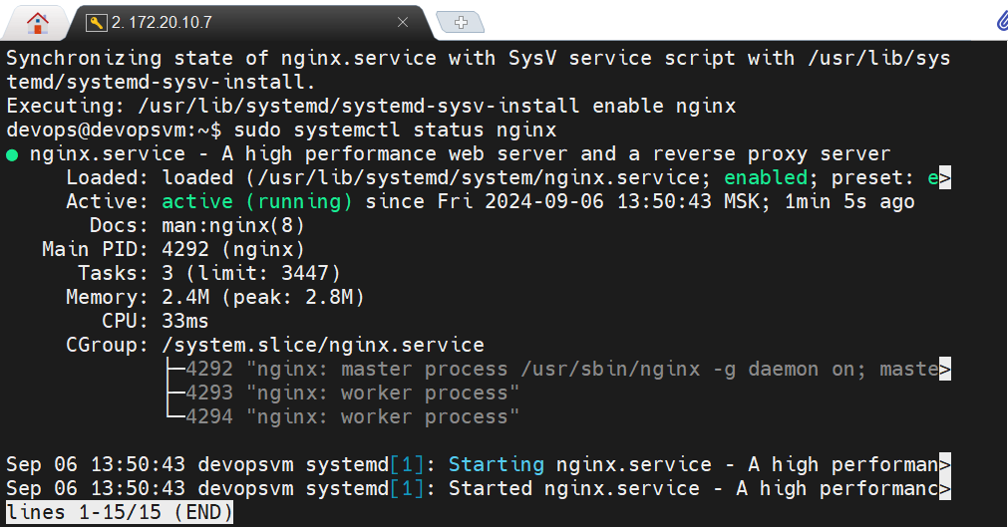

1.5. Откройте конфигурационный файл nginx для редактирования



1.6. Настройте виртуальный хост для обработки запросов к вашему локальному сайту:

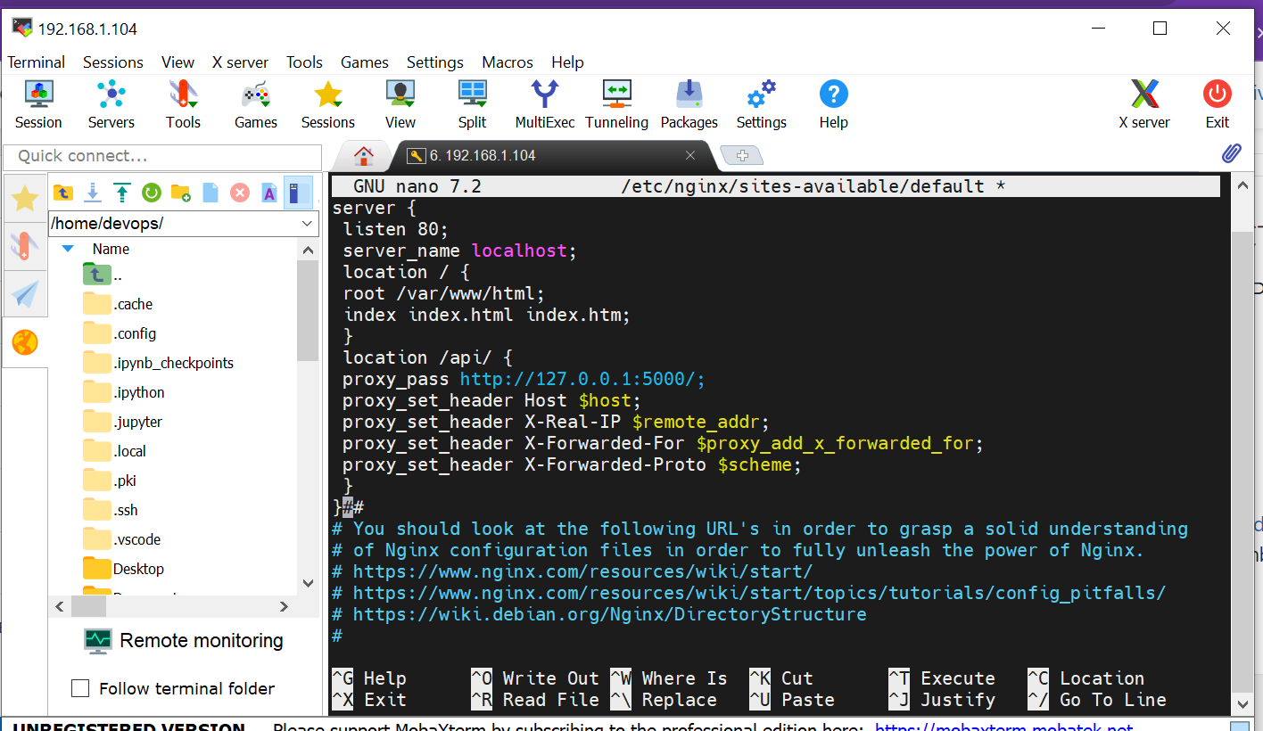

1.7. Перезапустите nginx для применения настроек:

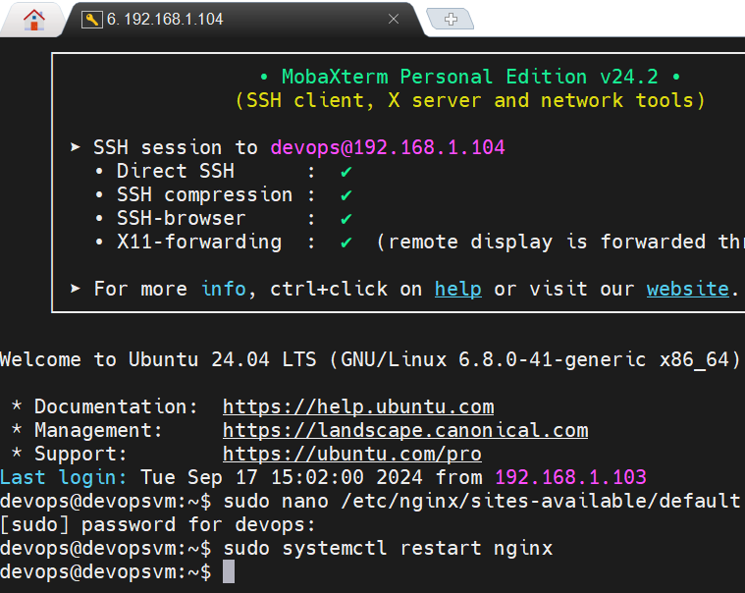

**Шаг 2. Реализация простого REST API на Python**

2.1. Установить Python и необходимые модули:

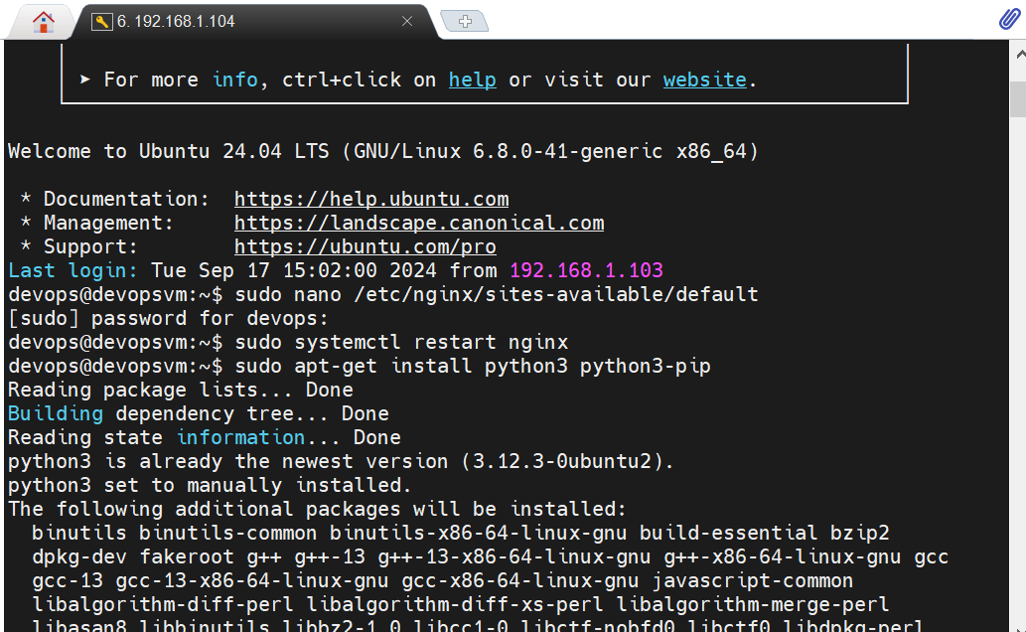

2.2. Установить пакет Virtualenv:

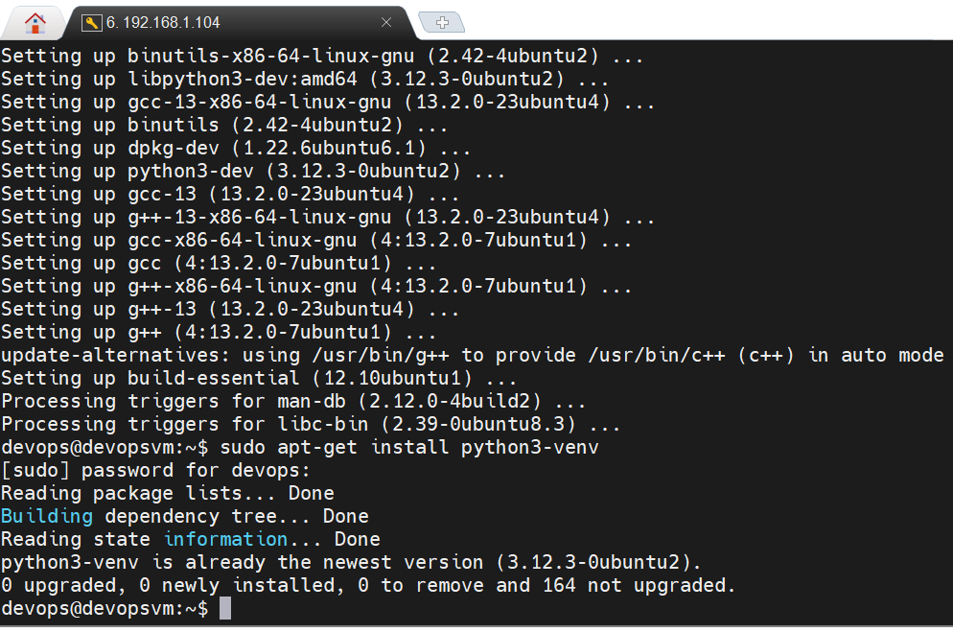

2.3. Создать новую виртуальную среду Python

2.4. После создания виртуальной среды для ее активации выполнить

2.5. Независимо от того, используется виртуальная среда или нет, команда менеджера пакетов PIP для установки Flask будет одинаковой для обеих случаев.

2.6. Проверить версию flask

Далее скрин выполнения этих шагов:

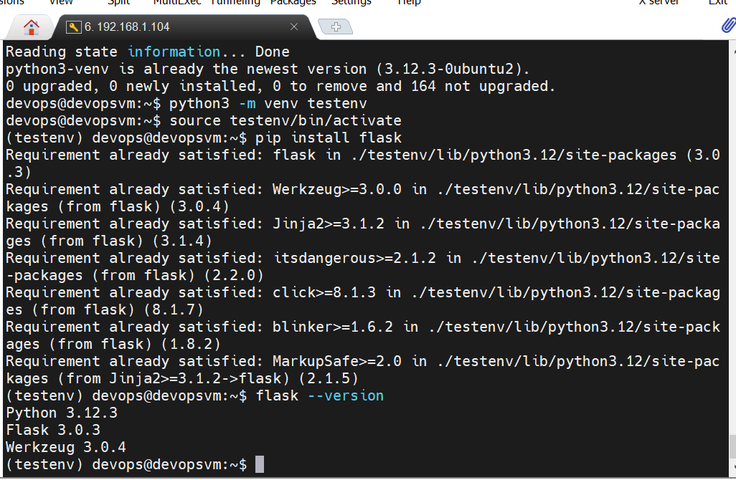

**Шаг 3. Тестирование.**

3.1. Создать файл с именем – flasktest.py

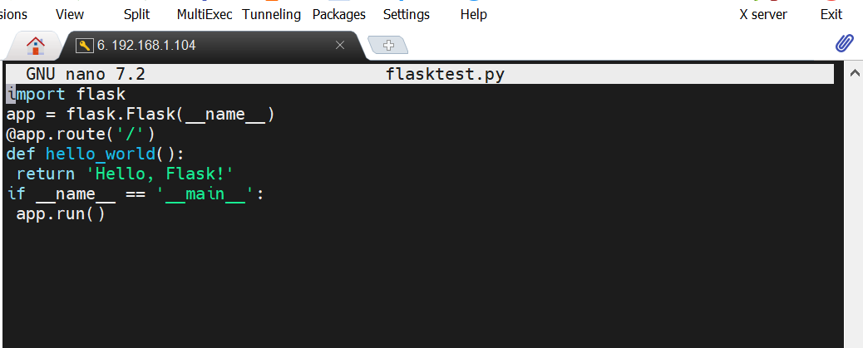

3.3. Проверка работы приложения flask 127.0.0.1:5000

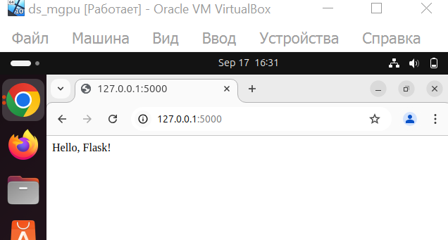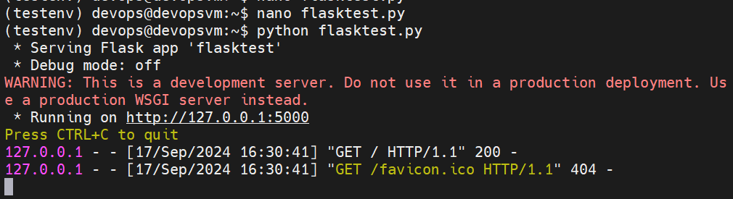

Остановить процесс fuser -k 5000/tcp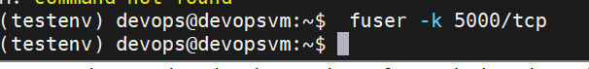

**Шаг 4. Создать простой Flask API.**



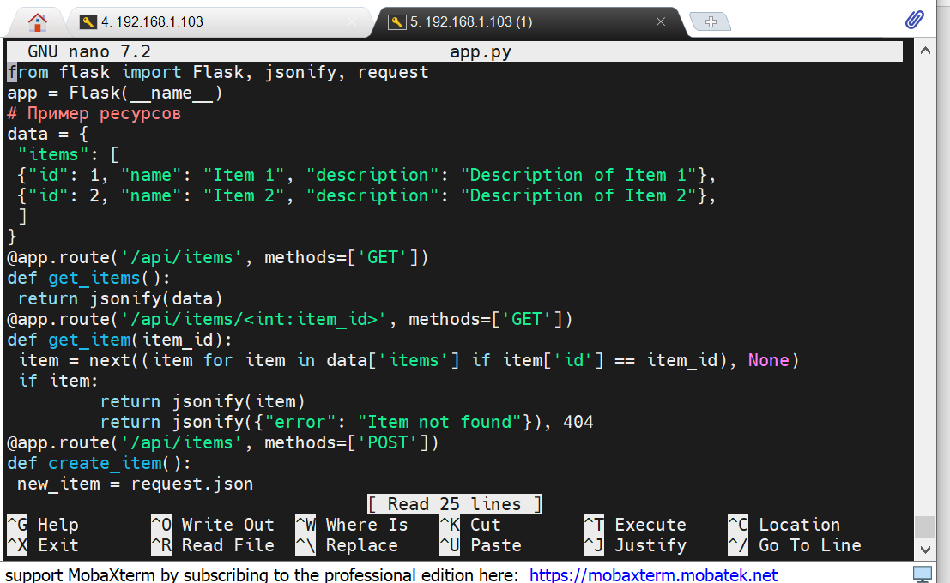

4.2. Запустите Flask API на порту 5000:

4.3 Проверка работы приложения flask.

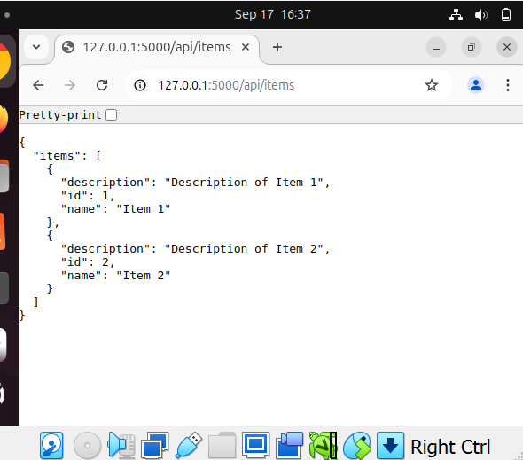

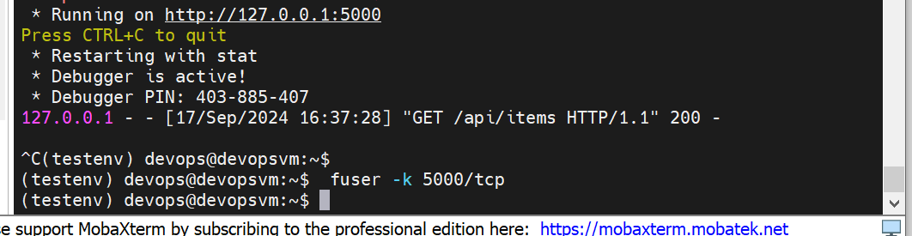

**Шаг 5: Тестирование работы REST API через nginx**

5.1. Используйте curl для взаимодействия с API через nginx.

Получение списка всех элементов.

Получение конкретного элемента.

Далее скрин выполнения этих шагов:

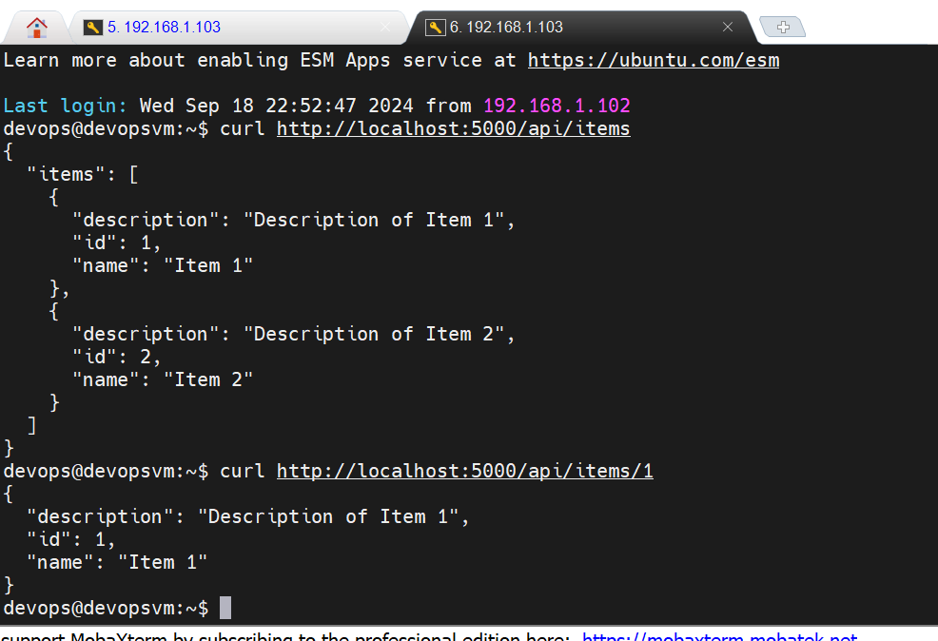

Создание нового элемента:

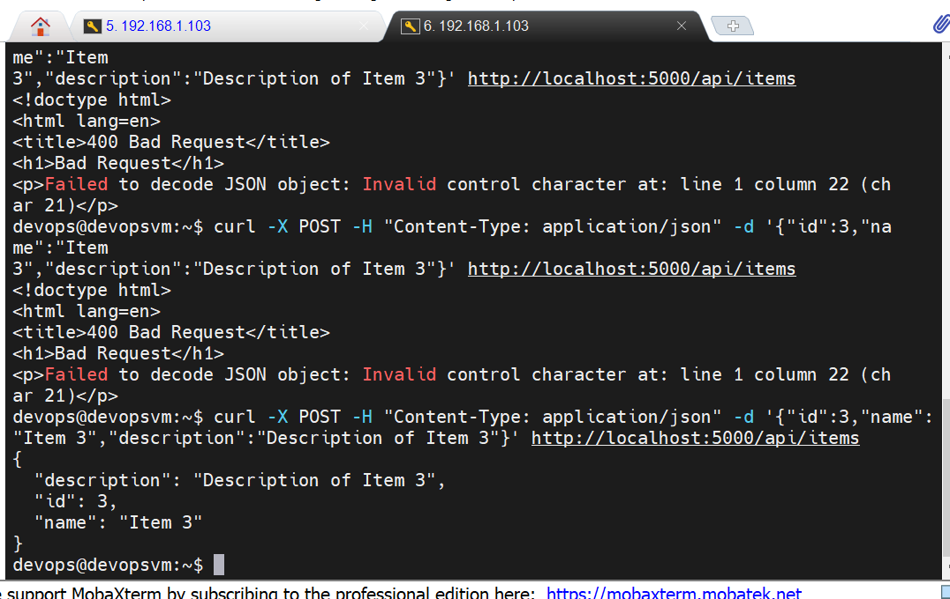

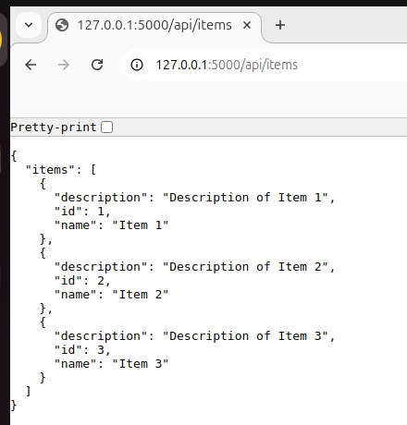

5.2. Проверьте, как nginx передает запросы от клиента к Flask-серверу и возвращает ответ

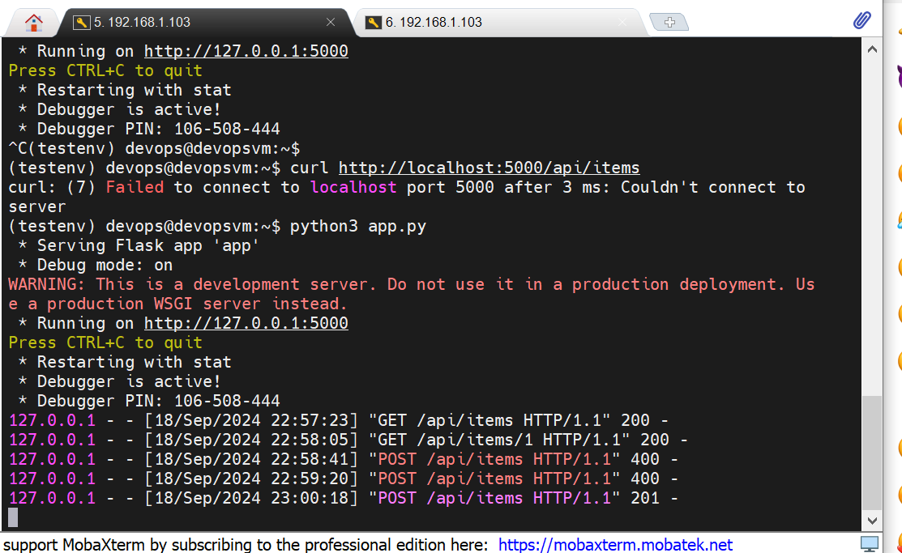

**Индивидуальное задание:**

**Вариант 14.**

1. HTTP-запросы. **Отправка запроса к API rosbank.ru:**

Заходим на сайт rosbank.ru и копируем ссылку.

После этого с помощью curl обращаемся к api сайта:

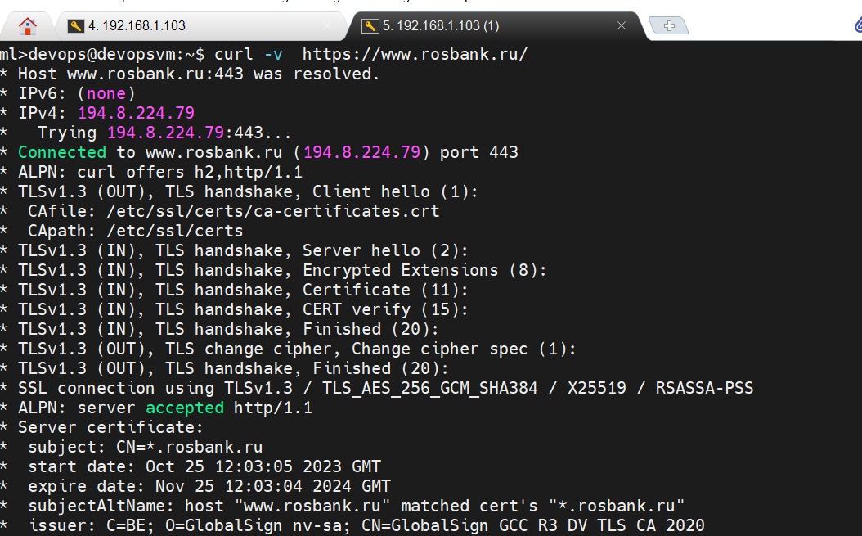

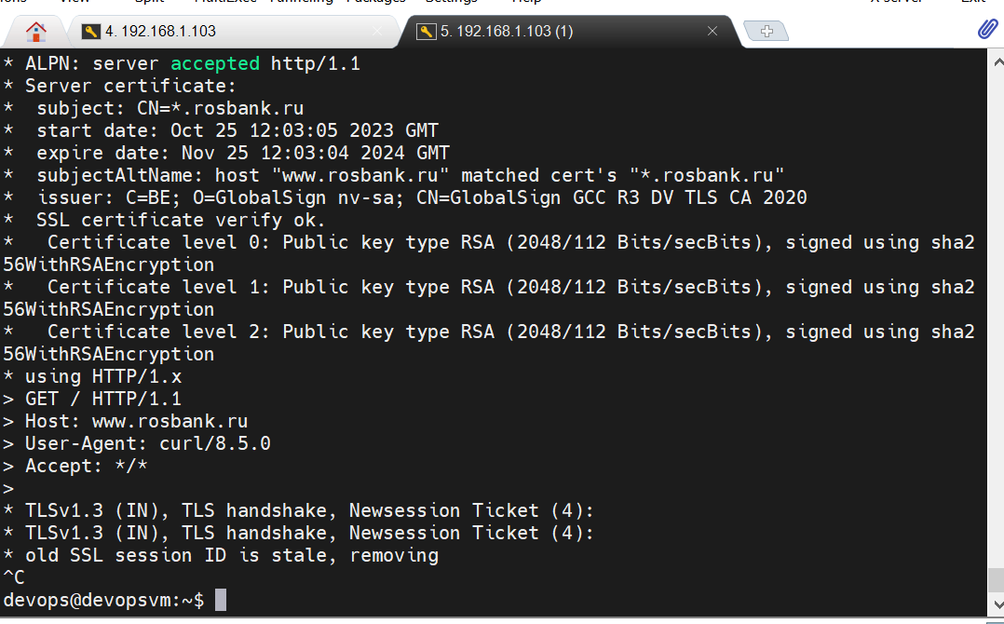

Мы получили ответ 200, соответственно, это адрес подходит.

Проверяем непосредственно в браузере:

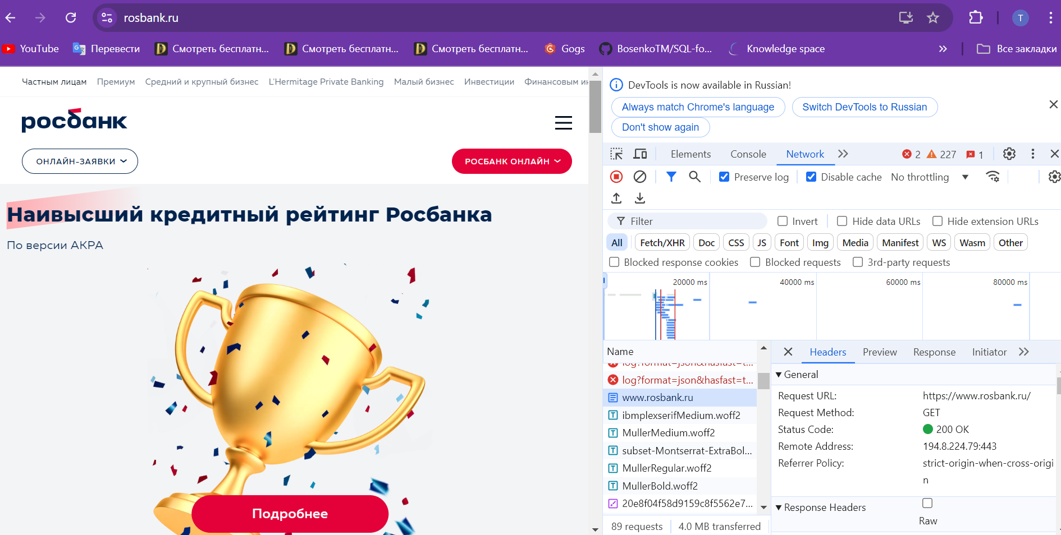

Все соответствует.

1. Создать конфигурацию nginx и REST API, которая будет взаимодействовать с указанным сайтом или API. **Создание REST API для работы с ресурсами ria.ru.**

Устанавливаем nginx, если не установлен.

Проверяем статус работы:

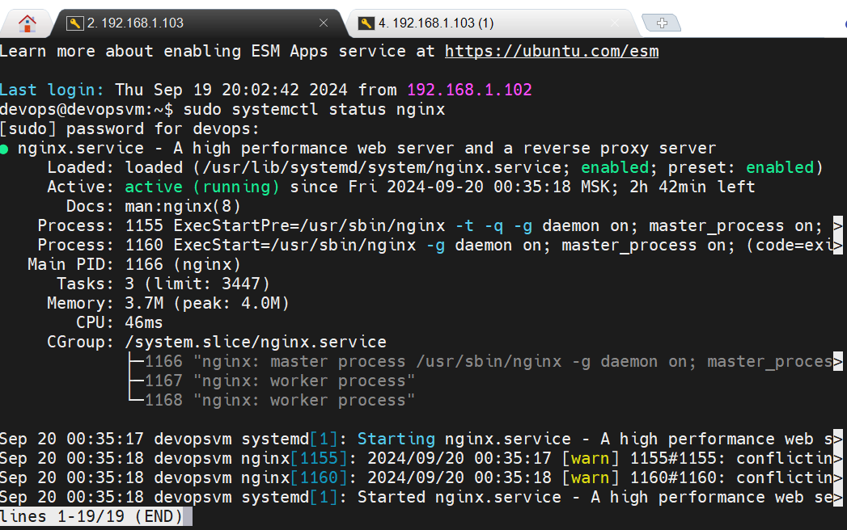

Настроим виртуальный хост для обработки запросов к сайту **ria.ru**

server {

listen 80;

server_name localhost;

location / {

root /var/www/html;

index index.html index.htm;

}

location /api {

proxy_pass https://ria.ru/;

proxy_set_header Host $host;

proxy_set_header X-Real-IP $remote_addr;

proxy_set_header X-Forwarded-For $proxy_add_x_forwarded_for;

proxy_set_header X-Forwarded-Proto $scheme;

}

}

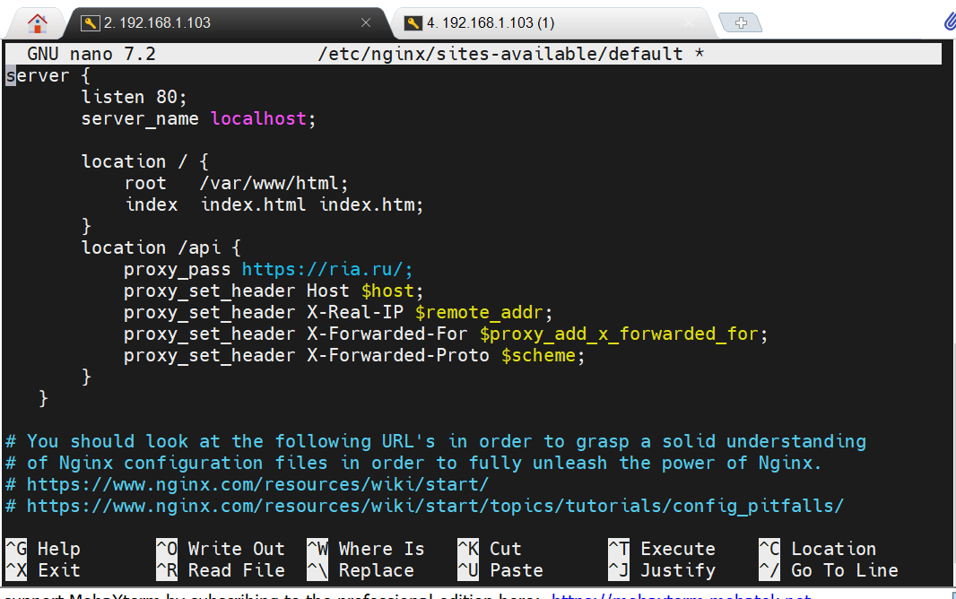

Перезапускаем nginx для применения настроек



Повторяем шаги 2.1 - 2.5:

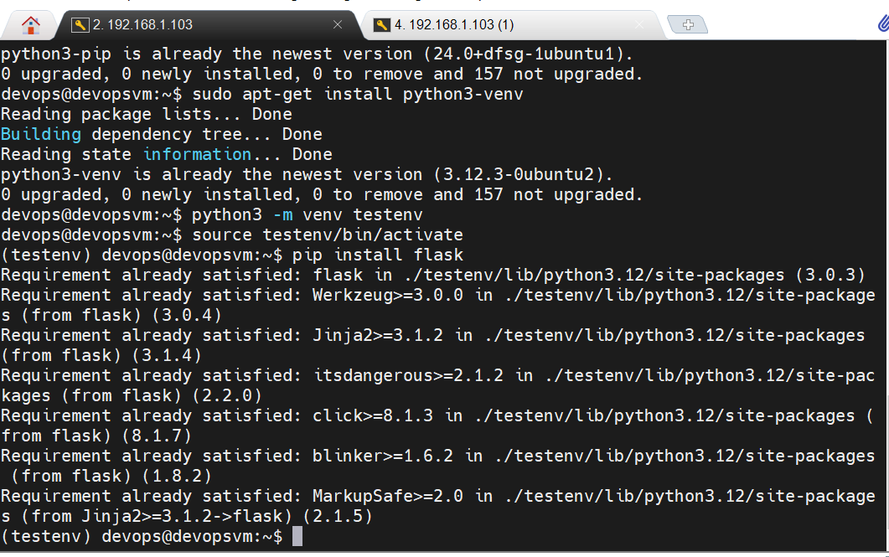

Создаем файл:

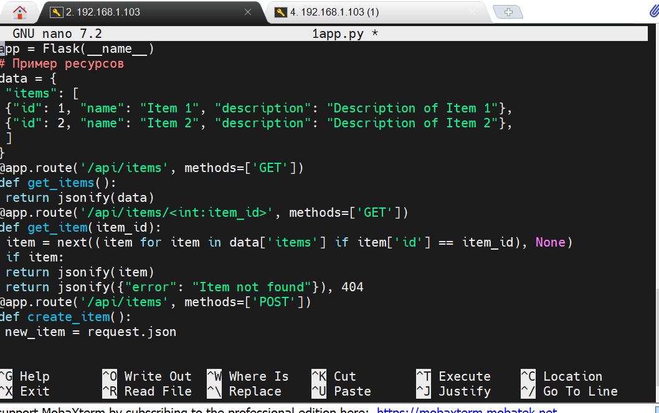

Запускаем файл:

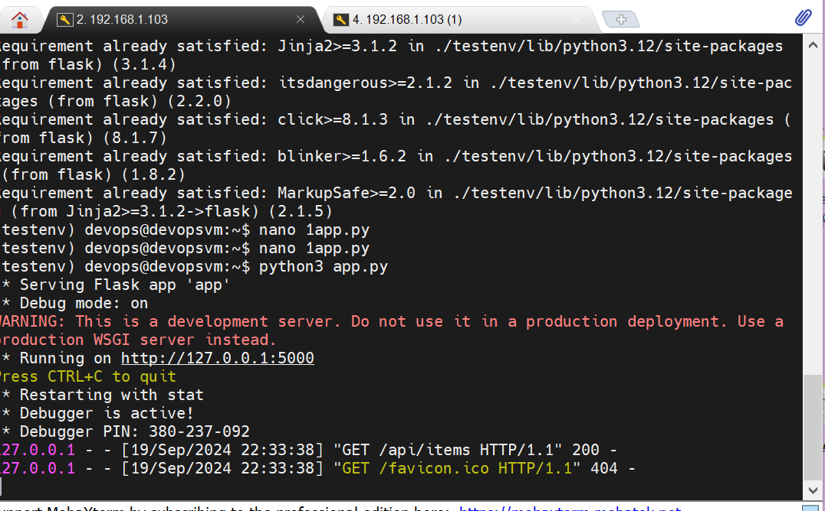

Результат:

